# 

# Historias de Usuario (Edición Completa)

# Ian David Rodríguez Forero

# Diego Andrés Guerra Gómez

# Intr. Isaura Suarez

# Servicio Nacional de Aprendizaje (SENA). 2024

# Historias de Usuario

* Gestión de Usuarios
  + Registro de usuarios
  + Inicio de sesión y autenticación
  + Recuperación de contraseñas
  + Integración con redes sociales
  + Historial de compras
* Experiencia de Compra
  + Catálogo de productos
  + Sistema de búsqueda y filtrado
  + Carrito de compras
  + Alertas de disponibilidad
  + Funcionalidad de "deseados"
* Proceso de Compra y Pago
  + Proceso de pago
  + Sistemas de pago en múltiples divisas
* Interacción y Opiniones de Usuarios
  + Sistema de calificaciones y reseñas
  + Interacción social
* Gestión de Productos y Vendedores
  + Gestión de inventario
  + Sistema de gestión de vendedores
  + Sistema de promociones y descuentos
  + Sistema de notificaciones
* Atención al Cliente y Soporte
  + Soporte al cliente
  + Gestión de solicitudes de reembolso
  + Panel de administración
* Fidelización y Referidos
  + Sistema de referidos

# Mapa de Historias de Usuario

# Tableros en Jira

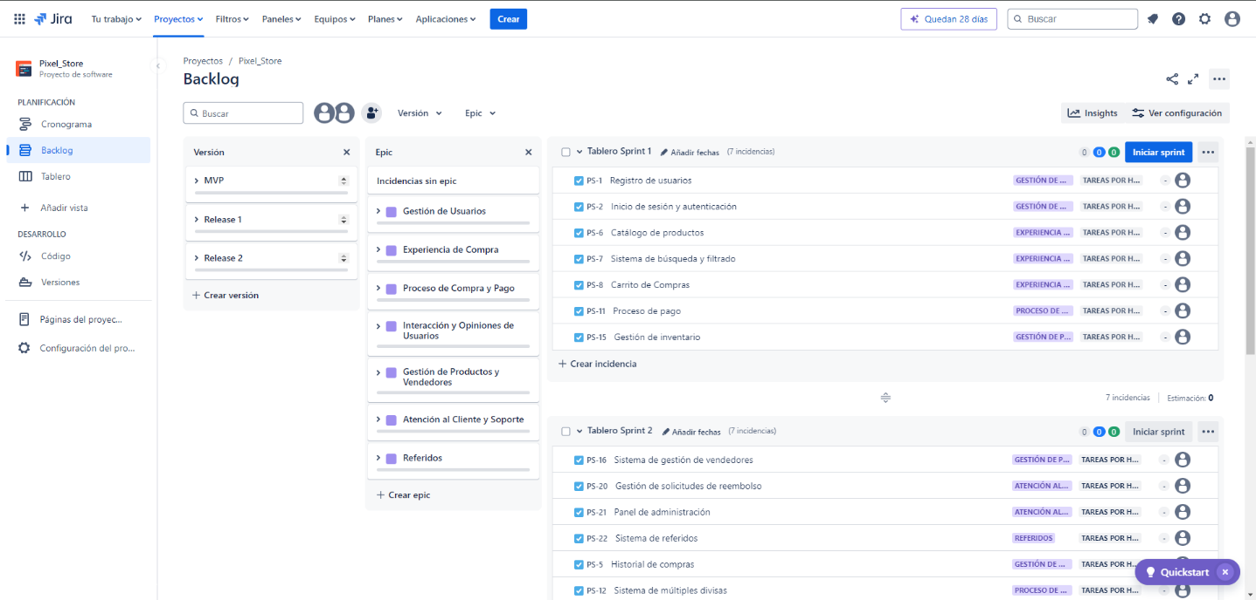

Link de Jira: [Enlace](https://ianrodriguezid1408.atlassian.net/jira/software/projects/PS/boards/2/backlog?epics=visible&versions=visible&atlOrigin=eyJpIjoiNmIzNjhlNzMzNmQ4NDRmNjlmNzc2Y2ViZmZiMzJjOWIiLCJwIjoiaiJ9)